Ulm, den 7. Februar 2017

MARVECS spendet 2.000 Euro an
menschlichkeit-ulm e.V.
Spendenklicks statt Weihnachtsgeschenke
Die alljährliche Spendenaktion der MARVECS GmbH war wieder ein voller Erfolg: Statt Kunden an Weihnachten zu beschenken, forderte der Ulmer Pharmadienstleister dazu auf, via Mausklick auf der MARVECS-Website eine Spende von 20 Euro zu aktivieren. 100 Kunden und Partner beteiligten sich an der Aktion, so dass Geschäftsführerin Katrin Wenzler am 30. Januar 2017 einen Spendenscheck in Höhe von 2.000 Euro an Carmen Baur, Vorstand und Kassiererin von menschlichkeit-ulm e.V., übergeben konnte. Der Verein betreut derzeit rund 300 Flüchtlinge in Ulm und Neu-Ulm in allen Lebenslagen: von der Grundausstattung über Sprachkurse bis hin zur Wohnungs- und Arbeitssuche sowie der Knüpfung von Freundschaften. „Die Spende von MARVECS kommt wahrscheinlich der nächsten vorerst geplanten größeren Anschaffung zugute: ein Transporter, um Möbel, Sachspenden und Personen flexibler transportieren zu können“, freut sich Carmen Baur. Für MARVECS ist die Spendenaktion mittlerweile zur Tradition geworden: „Wir unterstützen jedes Jahr einen anderen Verein und legen dabei großen Wert auf einen lokalen Fokus. Denn als Ulmer Firma zählt es zu unserer Unternehmensphilosophie, soziales Engagement der Region zugute kommen zu lassen“, erklärt Katrin Wenzler.
menschlichkeit-ulm e.V. wurde am 11. September 2015 gegründet – ausschlaggebend war eine spontane Spendenaktion in der Ulmer Römerstraße. Während zu Beginn die Versorgung von Flüchtlingen mit elementarer Grundausstattung – wie Kleidung, Möbel oder Baby-Zubehör – im Vordergrund stand, greift die Arbeit der knapp 90 ehrenamtlichen Mitglieder mittlerweile viel tiefer. Beispielsweise unterstützt der Verein bei der Wohnungs-, Ausbildungs- und Arbeitssuche sowie den damit verbundenen bürokratischen Hürden, ebenso bei Arzt- und Behördenbesuchen. Außerdem läuft seit Dezember 2016 das sogenannte „Buddy-Projekt“, das Einheimische und Flüchtlinge näher zusammenbringt: Dabei steht nicht nur die organisatorische Unterstützung im Vordergrund, sondern auch der Aufbau einer freundschaftlichen Beziehung – angefangen bei gemeinsamen Hobbies über Koch-Abende bis hin zu Ausflügen oder ganz individuellen Aktivitäten. Derzeit sind bereits etwa 30 Buddy-Paare vermittelt. Nicht zuletzt engagieren sich bei menschlichkeit-ulm e.V. nun auch Flüchtlinge, die mittlerweile beruflich wie privat angekommen sind. Sie agieren etwa als Dolmetscher und beraten über die verschiedenen Möglichkeiten, Rechte und Pflichten, um in der Region Fuß zu fassen.

Bildanforderung
Bildmaterial finden Sie in unserem Medienportal press-n-relations.amid-pr.com (Suchbegriff „Marvecs-Spende2017“).
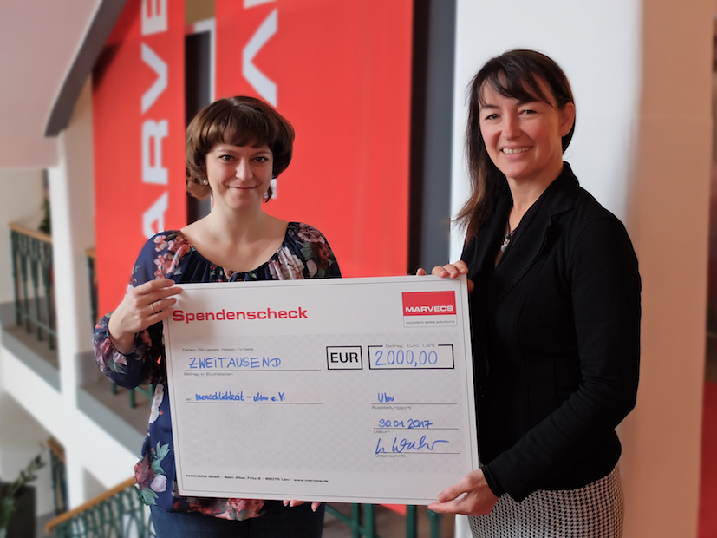
Weitere Informationen:  MARVECS GmbH – Barbara Kessler  Beim Alten Fritz 2 – D-89075 Ulm  Tel.: +49.731.140 00-11 – Fax: +49.731.140 00-34  Barbara.Kessler@marvecs.de – www.marvecs.de | Presse- und Öffentlichkeitsarbeit:  Vanessa Klein – Press’n’Relations GmbH  Magirusstraße 33 – D-89077 Ulm  Tel.: +49.731.962 87-18 – Fax: +49.731.962 87-97  vk@press-n-relations.de – www.press-n-relations.de

MARVECS steht für Marketing, Vertrieb, Consulting und Services. Entlang dieser Prozesskette entwickelt der Pharmadienstleister mit Sitz in Ulm seit 1999 integrierte Vertriebs- und Marketing-Konzepte für Unternehmen der Healthcare-Branche. Zum Leistungsspektrum zählen neben der klassischen Vakanzbesetzung die Bereitstellung exklusiver oder geteilter Außendienst-Teams ebenso wie Apotheken-Services oder Adherence-Programme. Mit dem Multi-Channel-Ansatz „Vertrieb 3.0“ bietet MARVECS Lösungen, die dem veränderten Kommunikationsverhalten und den individuellen Ansprüchen der jeweiligen Zielgruppe – vom Arzt über den Patienten bis hin zu Apotheken, Kliniken oder Kassen – gerecht werden. Auch mit dem Outsourcing-Angebot der Managed Service Organisation MSO setzte MARVECS neue Standards im sich wandelnden Pharmamarkt. Deutschlandweit betreut das Unternehmen mit rund 500 Mitarbeitern mehr als 40 Kunden.

